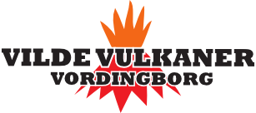
December 2021
Julehilsen
Kære alle I gode festivalfolk
Endnu et år går på hæld og desværre stadig præget af corona. Vi kunne endnu engang ikke afvikle vores dejlige festival. Selvom det lige nu ser noget trist ud med stigende smittetal, er jeg ukuelig optimist og er af den overbevisning at 2022 bare bliver et helt fantastisk festivalår.

Kompensationsordning.
For få dage siden fik vi besked fra Erhvervsstyrelsen, som meddelte at det ansøgte beløb vedr. aflysning af festival 2021, udbetales fuldt ud. Det sikrer os som festival og forening økonomisk og regnskabet vil for 2021 være i balance, mere herom på generalforsamlingen til foråret. Der har fra regering og folketing været stor opbakning til festivalerne i Danmark, det giver optimisme frem mod Vilde Vulkaner 2022.

Generalforsamling og stormøde.
I kan alle sætte kryds i kalenderen torsdag den 21. april hvor der afholdes generalforsamling i foreningen samt stormøde for alle interne frivillige. Stars er booket til arrangementet og vi får besøg af Lars ”Charlie” Mortensen fra Jelling Musikfestival. Jelling er landets 3. største festival med besøg af mere 30.000 gæster i maj måned. Charlie vil give os et indblik i festivalens historie og organisation samt helt sikkert fortælle gamle røverhistorier fra festivalen. Jelling har eksisteret siden 1989 og Charlie har været bærende kraft helt fra start. Glæd jer til en times tid i selskab med en af Vilde Vulkaners gode festivalvenner.

Kontorlukning.
Grundet den aktuelle situation og anbefalinger fra myndighederne, er der ikke mulighed for besøg på festivalkontoret i januar. Vi må mødes online til møder, planlægning og hyggesnak. Vi må alle passe på hinanden i denne tid. Det håber jeg I har forståelse for.

2022 Line-up.
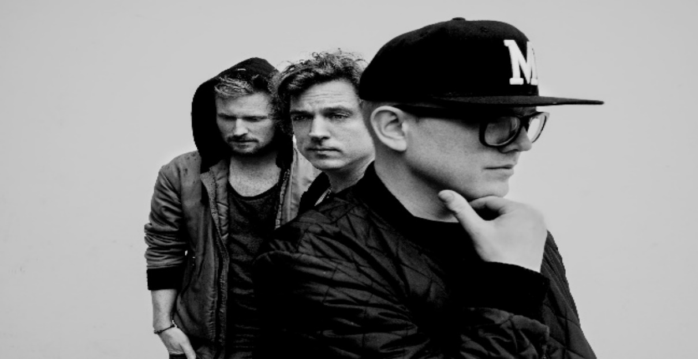
Som en lille ”før” julegave skal I som de første have præsenteret 2022 line-up for onsdag og torsdag:

Carpark North har tidligere lukket Vilde Vulkaner og gør det igen med deres stort anlagte show. Det bliver som altid en kæmpefest at have besøg af de tre gutter. Den erfarne trio er kendt for at levere unikke og enestående liveoplevelser med hits på stribe, altid toppet med et eksplosivt og internationalt udtryk.
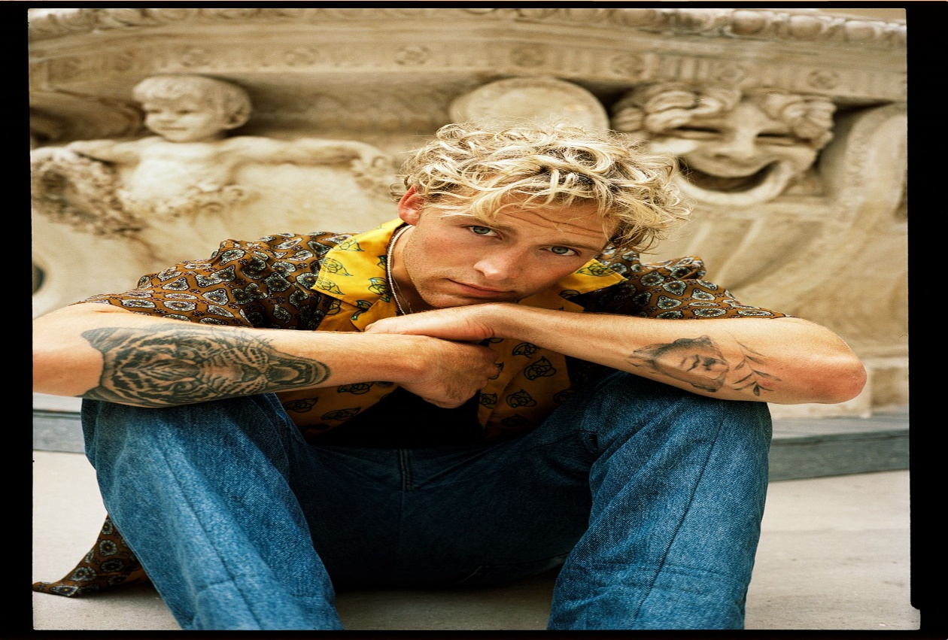
Christophers urokkelige energi spejler sig i at, hvad han foretager sig. Siden han i 2012 udgav sit første album ”Colours”, har han været med til at definere den danske musikscene. Christophers er en god ven af Vilde Vulkaner og vil helt sikkert give endnu én på opleveren til sommer.
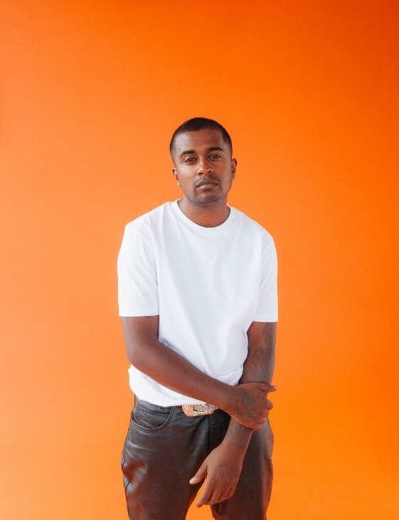
Lord Siva gæster Vilde Vulkaner for første gang og vi kan glæde os til en vaskeægte popstjerne med de storhittende ”Paris” og ”Solhverv” samt masser af andre superfede sange. ”Paris” er den næstmest afspillede sang i 2019 i Danmark med over 17 millioner streams på Spotify.

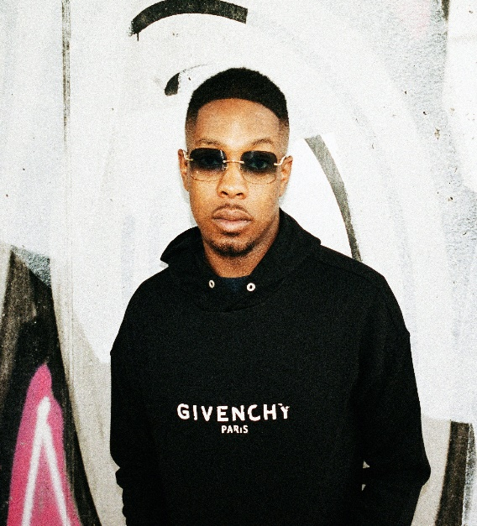
Med singlen ’ErruDumEllaHvad’ har ICEKIID i 2020 overtaget internettet, din radio og dine streamingtjenester med et toplækkert beat og endnu et spændende genremixture. En sommerbasker, som matcher perfekt til villige dansefødder og magiske sommerdage.
ICEKIID er født i Danmark i 1996. Han er således vokset op i Storkøbenhavn, men har ghanesiske rødder, som han dygtigt fusionerer ind i sin lyd. Når ICEKIID leverer live, er det med et tårnhøjt energiniveau

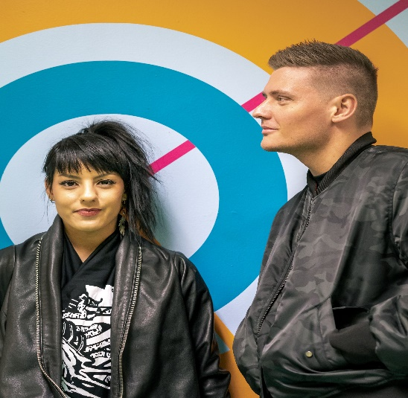
L.I.G.A kom for alvor på det musikalske landkort, da de i 2014 udkom med deres selvbetitlede debutalbum, og efterfølgende bragede gennem lydmuren med en højspændt og ambitiøs musikfest, hvor energien sitrer helt ud i fingerspidserne. Det er helt gennemført, når L.I.G.A udfolder bagkataloget med antændere som ‘Skylder Dig Ik’ Noget’ og ‘Julia’. L.I.G.A. har det sjovt og det kan man mærke på scenen.
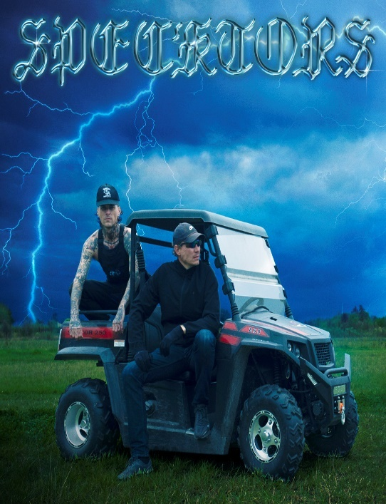
Den populære electro-hiphop, tecno og rapgruppe hvis medlemmer går under kunstnernavnene Wanner & JonasForFanden har netop opnået platinstatus med tracket Unz, der har mere end 9 millioner streams, deres største hit til dato. Specktors startede i 2008, som en elektronisk rap-gruppe. Igennem de sidste 11 år har de udgivet 2 studiealbums, 2 EP’er og et utal af mixtapes og singler. De har spillet Roskilde Festival, Grøn Koncert, Fredagsrock i Tivoli flere gange og næsten alle andre festivaler og spillesteder i Danmark.
Så der ER fuld gang i planlægningen af næste sommers Vilde Vulkaner og 2 somre uden festival er 2 for mange.

I og jeres kære ønskes en rigtig glædelig jul og et godt nytår.
Jule-knus og Nytårs-kram
Frank.

